

**Välkommen på lunchtrav - Färjestadstravet Karlstad**

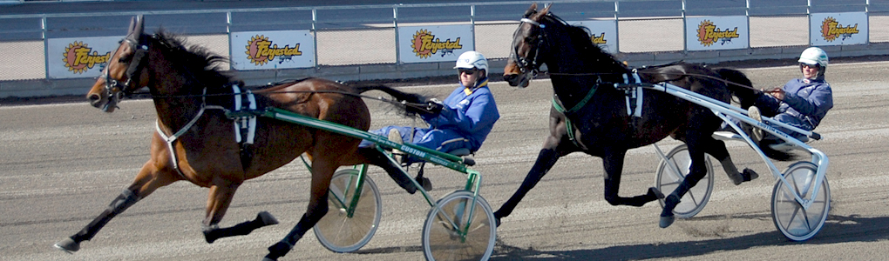

**Måndagen den 2 oktober** träffas vi och äter en bit mat på travrestaurangen.

Spelar eller bara tittar på hästar och har det trevligt tillsammans.

Från travrestaurangen följer vi dagens V5 tävlingarna från första parkett.

Det serveras lunchbuffé med två sorters varmrätter, stort salladsbord där höstens primörer är i centrum, hembakat bröd, smör, kaka & självklart köksmästarens hembakade dessert. Vatten serveras till buffén.

I **priset 149: -** ingår förutom buffén även dagen program.

Betalning sker till vårt **Plusgiro: 722410–8 senast 22 september.**

Publikområdet öppnar 11.00. Det kommer att vara möjligt att parkera bilen gratis på norra drive-in parkeringen.

**Klockan 11:15 träffas vi vid entrén till Färjestads travbana**

(även ingång till entrén från publikplats).

**OBS!** För spel laddar du ner **ATG:s app** i din telefon.

**Välkommen med din anmälan senast 22 september till:**

Ing-Marie Haraldsson 070–6541687

ing-marie.haraldsson@live.se